6.4今日动态

**本周目标**：

1.初步感知夏天的主要特征，并能大胆地用语言进行描述。

2.学习探索事物的基本方法，体验季节变化的乐趣。

**一、美术：小花伞**

美术活动《小花伞》是一节绘画活动。本次教学活动中通过引导孩子们欣赏小花布伞的色彩、质地和图案，让幼儿尝试选择自己喜欢的颜色和图形来装饰伞面，从而初步感受日常生活用品的美，萌发对周围事物的喜爱之情，提高他们的审美感。

**卢文汐、程梓轩、季千予、王兴诚、衣佳欢、董奂廷、陆俊阳、徐菲梵、孙明祺、黄铭宇、夏我杺、邢锦、张雨歆、龚奕欣、梁礼煊、肖茗皓、何安瑾、李若伊、陈语垚、蔡铭泽、蔡铭豪**等小朋友能在感受各种伞面的装饰美中体验美术创作活动的快乐。

**卢文汐、程梓轩、季千予、王兴诚、衣佳欢、董奂廷、陆俊阳、徐菲梵、黄铭宇、夏我杺、邢锦、张雨歆、龚奕欣、肖茗皓、何安瑾、李若伊、陈语垚、蔡铭泽**等小朋友能运用多种色彩、简单的线条和形状来装饰伞面。

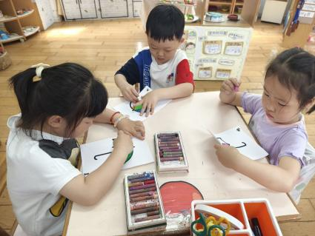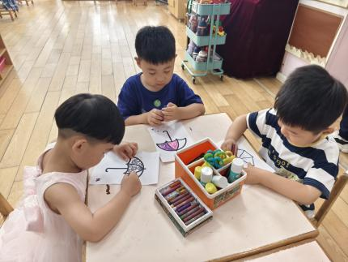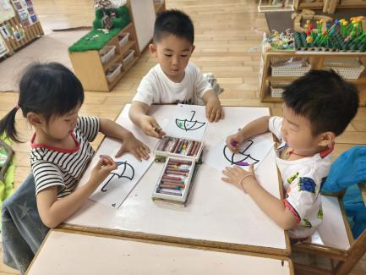

1. **区域游戏**

|  |  |
| --- | --- |
| 区域名 | 区域进区人员 |
| 建构区  （桌面、地面） | 地面：**无**  桌面：**季千予、邢锦** |
| 图书区 | **何安瑾、张雨歆、王兴诚、** |
| 娃娃家 | **卢文汐、衣佳欢、肖茗皓、李若伊、陈语垚、蔡铭泽** |
| 科探区 | **无** |
| 美工区 | **陆俊阳、徐菲梵、黄铭宇、** |
| 益智区 | **孙明祺、龚奕欣、程梓轩、夏我杺、董奂廷、梁礼煊、** |

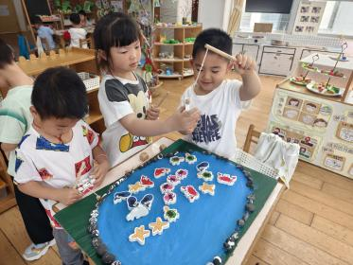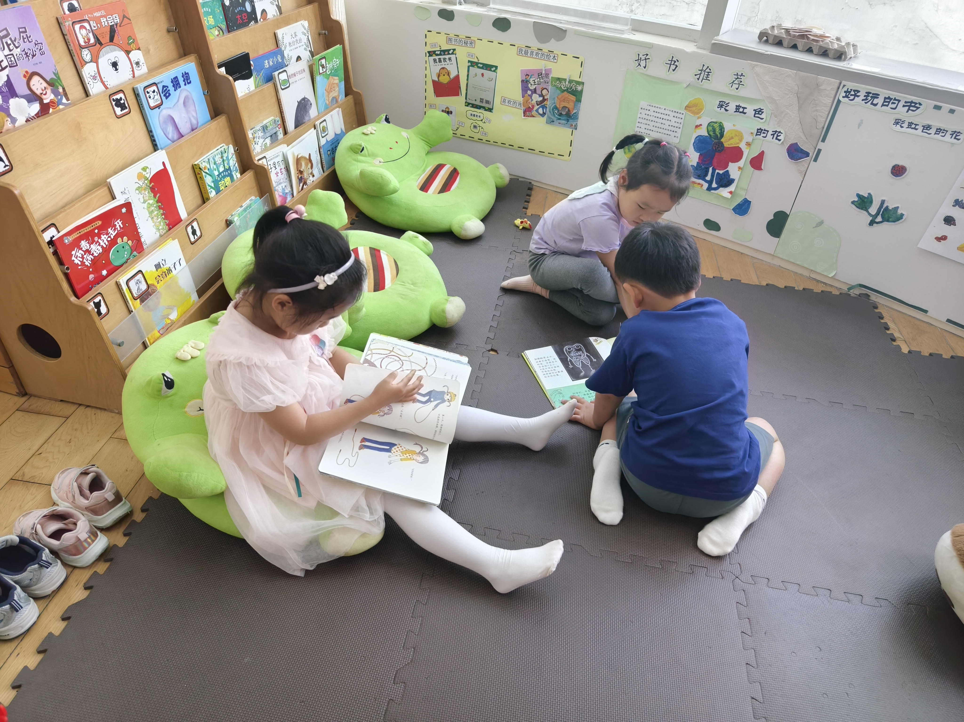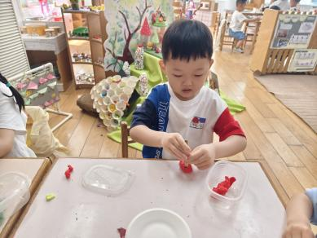

**三、请您关注**

1.本周食谱

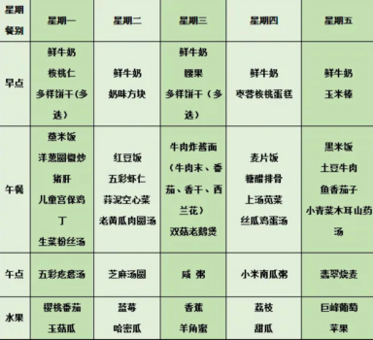

2.《快乐家园》还没带来的小朋友尽早带来哦。